Ülkemizde temmuz ayı ortalama sıcaklığın en yüksek olduğu yer Güneydoğu Anadolu Bölgesidir.

**1) Bu durumun sebeplerini yazınız.** *(10P)*

**Enlem, karasallık ve güneyden gelen sıcak hava akımlarının etkisiyle en yüksek sıcaklıklar Güneydoğu Anadolu Bölgesi’nde yaşanmaktadır.**

**2) Sürekli köyaltı yerleşmelerini yazınız.** *(10P)*

* **Çiftlik**
* **Mahalle**
* **Mezra**
* **Divan**

**3) Çıkarılan madenler sayesinde yerleşmelerin geliştiği şehirlerimizden iki tanesini yazınız.** *(10P)*

* **Batman**
* **Zonguldak**

**4) İlçe yönetimi hakkında bilgi veriniz.** *(10P)*

**İl yönetiminin bir alt kademesi olan ilçeler, kaymakamlar tarafından yönetilir. İllerin ilçe sayıları farklılık gösterir. Örneğin İstanbul ilinin 39 ilçesi varken Bayburt ilinin il merkezi dışında sadece iki ilçesi vardır.**

**………………………………………... LİSESİ 2023–2024 EĞİTİM-ÖĞRETİM YILI**

**9. SINIFLAR COĞRAFYA DERSİ II. DÖNEM II. YAZILI CEVAP ANAHTARI**

Ad-Soyad: …/05/2024

Sınıf: *Süre: 40 dk*

No:

Doğal özelliklere (yer şekilleri, iklim, su, bitki örtüsü vb.) bağlı olarak oluşturulan bölgelerin sınırlarının değişmesi çok uzun zaman alabilir.

**5) Bu duruma iki örnek veriniz.** *(10P)*

**Dağlık bölge ve Çöl bölgesi gibi doğal özelliklere göre oluşturulan bölge sınırlarının değişmesi çok uzun zaman almaktadır.**

**6) Dünyadaki dağlık bölgelere iki örnek veriniz.** *(10P)*

* **Kayalık Dağlık Bölgesi**
* **Himalaya Dağlık Bölgesi**

**7) Latin Amerika Kültür Bölgesi’nde yer alan ülkelerden iki tanesini yazınız.** *(10P)*

* **Arjantin**
* **Brezilya**

**8) Ortadoğu Petrol Üretim Bölgesi’nde yer alan ülkelerden iki tanesini yazınız.** *(10P)*

* **Katar**
* **Suudi Arabistan**

**9) Aşağıdaki haritada harflerle gösterilen alanlarda hangi iklim tipleri görülmektedir?** *(10P)*

**A = Akdeniz İklimi C = Karasal İklim E = Sert Karasal İklim**

**B = Akdeniz İklimi D = Karadeniz İklimi**

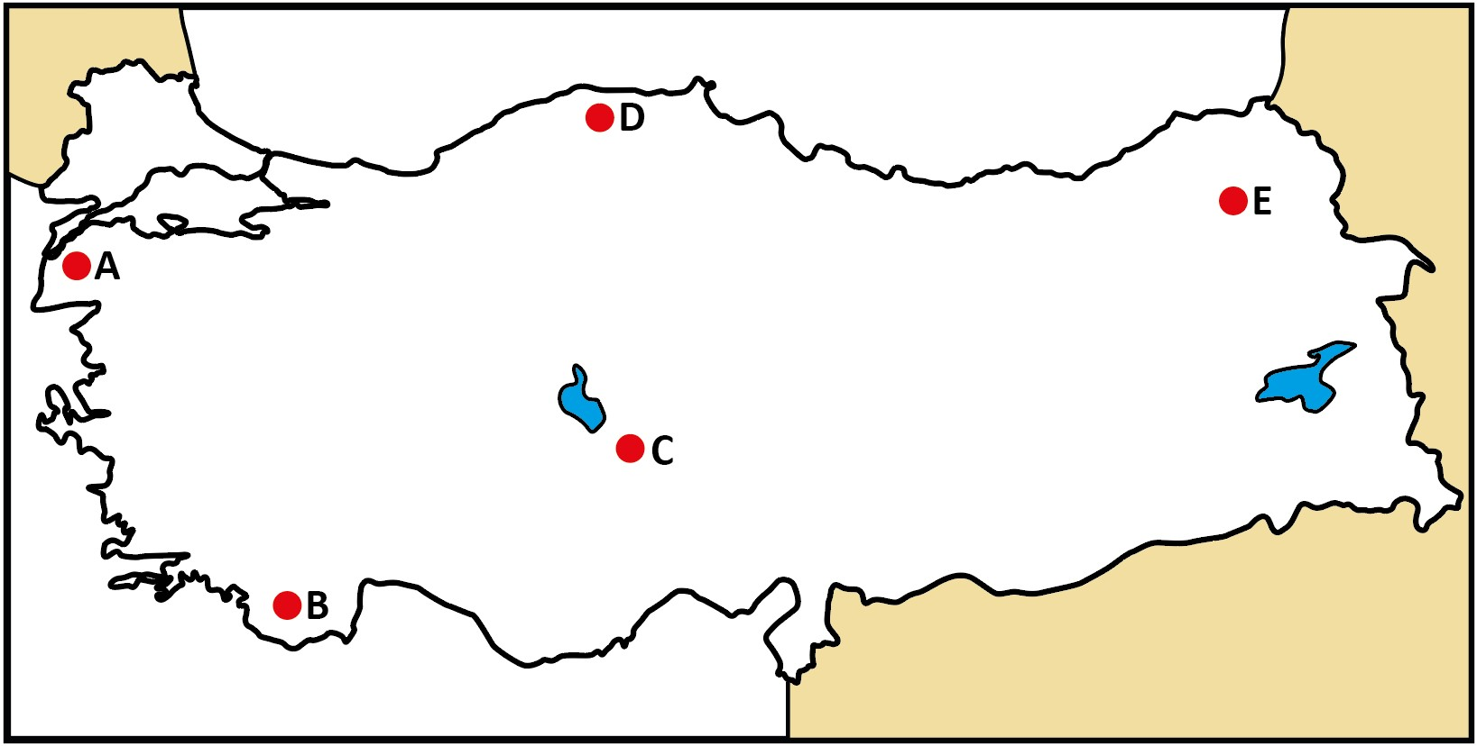

**10) Aşağıdaki haritada harflerle gösterilen alanlarda yerleşmelerin seyrek olmasının nedenlerini yazınız.** *(10P)*

**A = Sık orman, su, bataklık, nem ve sıcaklık C = Kuraklık ve sıcaklığın fazla olması (Çöl iklimi)**

**B = İklimin çok soğuk olması (Tundra ve Kutup) D = Yükselti ve engebenin fazla olması (Himalayalar)**

